★★★★★
題組：Contest Volumes (10000...)
題號：11419 SAM I AM
解題者：周霖
解題日期：2025年5月28日
題意：
這題的題意是給訂R*C的網格，給定N個敵人的座標(row, col)。一次發射炮彈可以打一整row或一整col，求最少花幾顆砲彈能解決所有敵人、並求該炮彈要發射在何rol或何col。
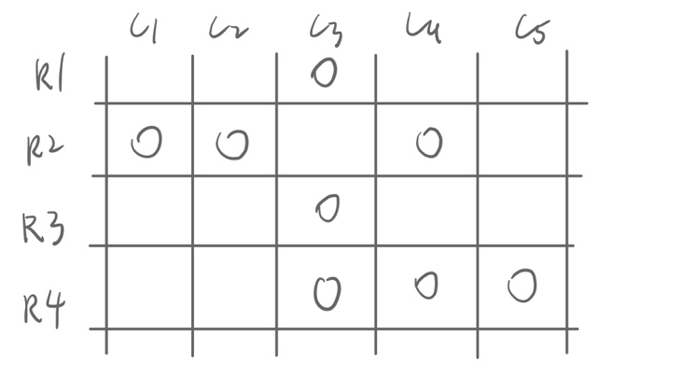
題意範例：
R = 4, C = 5, N = 8
解法：
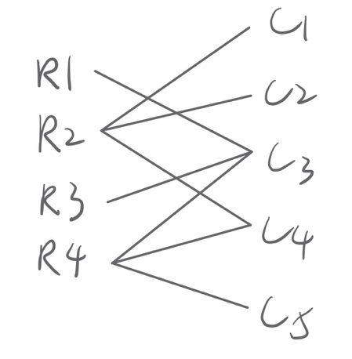
先將每個點座標化為二分圖

交替路：從未匹配點出發，依序走未匹配邊、匹配邊、未匹配邊。
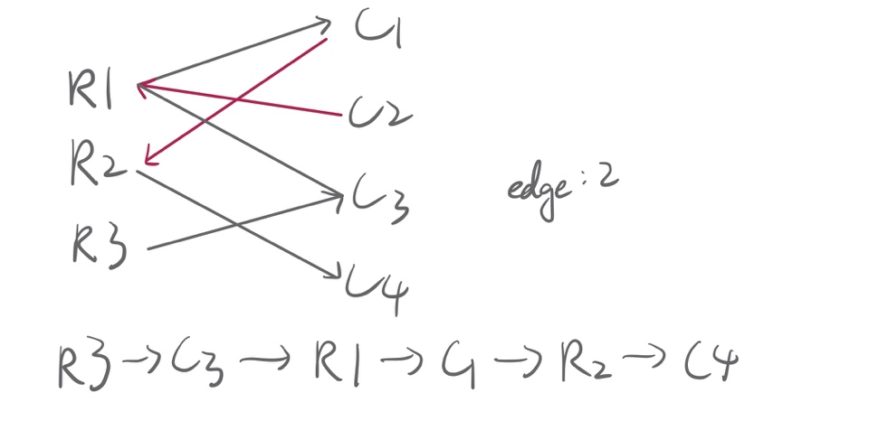
增廣路：從未匹配點出發，走交替路，若能達到另一個未匹配點，就是增廣路
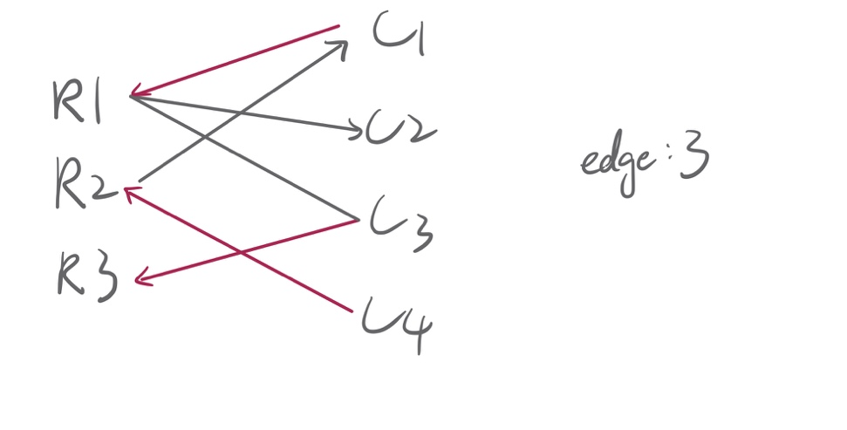
已知反覆走增廣路可以增加匹配邊數量（範例由2變為3）。
Edmonds-Karp演算法：透過BFS或DFS反覆走增廣路，直到走到最大匹配。
找出的最大匹配 = 最大流量值(max flow) = 最小點覆蓋(min vertex cover) = 最小要發射幾顆炮彈
解法範例：
如上
討論：
當邊最大流量都是1時，Edmonds-Karp的複雜度為O(V·E)，每次BFS為O(E)，最多找V次增廣路，故worst case: O(2002 * 10^6)，最多約一兩秒，不會超過Uva限制3s。
此外，此題還可以使用匈牙利演算法或是Hopcroft-Karp會更快。

程式：
#include <iostream>
#include <vector>
#include <queue>
#include <algorithm>
using namespace std;

struct Edge {
int dest, rev_edge, capacity;
Edge(int d, int rev, int c) : dest(d), rev_edge(rev), capacity(c) {}
};

struct MaxFlow{
vector<vector<Edge>> bipartite;
int N;
MaxFlow(int n) : N(n), bipartite(n){}

void add_edge(int u, int v) {//容量固定為 1
bipartite[u].push_back(Edge(v, (int)bipartite[v].size(), 1));//正向邊
bipartite[v].push_back(Edge(u, (int)bipartite[u].size() - 1, 0));//反向邊 剛剛push過所以size-1
}

int bfs(int s, int t, vector<int>& vertex, vector<int>& edge){//vertex: 前驅點；parent_edge：紀錄到哪條邊
fill(vertex.begin(), vertex.end(), -1);//-1: 未造訪
queue<int> q;
q.push(s);
vertex[s] = s;
while(!q.empty() && vertex[t] == -1){
int u = q.front();
q.pop();
for(int i = 0; i < (int)bipartite[u].size(); ++i){
Edge &tmp = bipartite[u][i];
if(tmp.capacity && vertex[tmp.dest] == -1){
vertex[tmp.dest] = u;
edge[tmp.dest] = i;
q.push(tmp.dest);
if(tmp.dest == t){
break;
}
}
}
}
return vertex[t] != -1;
}

int edmonds_karp(int s, int t){
vector<int> vertex(N), edge(N);
int flow = 0;
while(bfs(s,t,vertex,edge)){
//所有邊容量皆為1，走增廣路
for(int v=t; v!=s; v=vertex[v]){
Edge &tmp = bipartite[vertex[v]][edge[v]];
tmp.capacity -= 1;
bipartite[v][tmp.rev_edge].capacity += 1;
}
++flow;
}
return flow;
}

//residual network中從src可達的集合
vector<bool> reachable(int src){
vector<bool> visited(N, 0);
queue<int> q;
q.push(src);//從source開始
visited[src] = 1;

while(!q.empty()){//bfs
int u = q.front();
q.pop();
for(auto &tmp : bipartite[u])//遍歷residual network中每個邊
if(tmp.capacity && !visited[tmp.dest]){//還有residual capacity但但還沒造訪
visited[tmp.dest] = 1;
q.push(tmp.dest);
}
}
return visited;//1 -> 能在residual network中從source走到v
}
};

int main(){
ios::sync_with_stdio(false);
cin.tie(nullptr);
int R, C, N;
while(cin >> R >> C >> N, R || C || N){
const int SRC = 0;//source
const int ROW = 1;
const int COL = ROW + R;
const int SNK = COL + C;//sink
//source -> row -> col -> sink
MaxFlow mf(SNK + 1);

//create edge: source -> row, col -> sink
for(int r = 0; r < R; ++r){
mf.add_edge(SRC, ROW + r);
}
for(int c = 0; c < C; ++c){
mf.add_edge(COL + c, SNK);
}

vector<vector<int>> enemy(R);

for(int i = 0; i < N; ++i){
int r,c;
cin >> r >> c;
--r;
--c;
mf.add_edge(ROW+r, COL+c);
}

mf.edmonds_karp(SRC, SNK);

//找min vertex cover
auto reach = mf.reachable(SRC);
vector<pair<char,int>> ans; //('r', row) and ('c', col)
for(int r = 0; r < R; ++r){
if(!reach[ROW + r]){
ans.push_back(pair<char, int>('r', r + 1));
}
}
for(int c = 0;c < C; ++c){
if(reach[COL + c]){
ans.push_back(pair<char, int>('c', c + 1));
}
}
cout << ans.size();
for(auto [tp,id] : ans){
cout << ' ' << tp << id;
}
cout << "\n";
}
}

